Витрина тепловая HW-2P



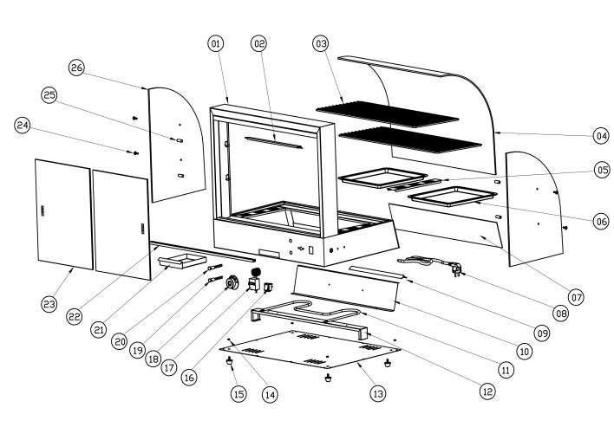

№ | Англ. яз наименование: | Русс. яз наименование: | Количество:
1 | Main frame | Основная рама | 1
2 | Top 300mm LED tube | Верхняя светодиодная трубка диаметром 300 мм | 2
3 | Wire mesh frame | Каркас из проволочной сетки | 1
4 | Curved glass | Изогнутое стекло | 1
5 | Central crossbeam of food bowl | Центральная перекладина резервуаров для еды | 1
6 | Serving bowl | Рама резервуара | 2
7 | Front light panel | Передняя световая панель | 1
8 | Power cord | Шнур питания | 1
9 | Front 300mm LED tube | Передняя светодиодная трубка диаметром 300 мм | 1
10 | Base light panel | Базовая световая панель | 1
11 | Heating element | Нагревательный элемент | 1
12 | Heating element mounting plate | Монтажная пластина нагревательного элемента | 1
13 | Base plate | Основание | 1
14 | M6 hex nuts | Шестигранные гайки M6 | 4
15 | Small rubber feet | Маленькие резиновые ножки | 4
16 | Square switch | Квадратный выключатель | 1
17 | 30-85 degree thermostat | термостат на 30-85 градусов | 1
18 | Temperature control knob + baseplate | Ручка регулировки температуры + опорная плита | 1
19 | Heating indicator light | Световой индикатор нагрева | 1
20 | Power indicator light | Световой индикатор питания | 1
21 | Water tank | Резервуар для воды | 1
22 | E-type glass guide channel | Стеклянный направляющий канал Е-типа | 1
23 | Door glass | Дверное стекло | 2
24 | M5*16mm Phillips head flatheadscrews | Плоские винты с крестообразной головкой M5*16 мм | 4
25 | Wire mesh frame grommets | Втулки каркаса из проволочной сетки | 4
26 | Left and right side glass | Левое и правое боковое стекло | 2

